In memory of our beecoach Kebba Touray

Honey Bee Educational Center

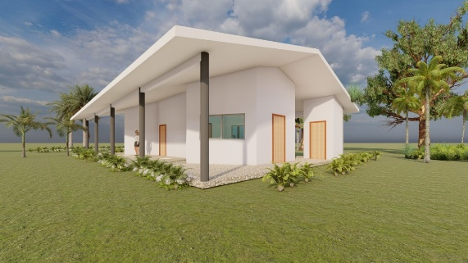

In onze laatste rapportage in 2020 uitten we de wens om een ruimte te bouwen om honing veilig te oogsten, te filteren en te verpakken. In mei 2022 laat CFN vol trots zien dat het Honey Bee Educational Center haar voltooiing nadert!

Mede dankzij de gulle donaties van Royal Lemkes en Dhr. Tjitze Krook, is het CFN gelukt om een honingproductie-unit te creëren. In deze jongste loot van het Food & Nutrition Project op de projectlocatie in Mariamakunda gaat CFN imkertrainingen, ondersteuning en voorlichtingsactiviteiten aanbieden. Met andere imkers samen, om krachten te bundelen om de bijenhouderij in Gambia sterker te maken. Een epicentrum voor de bijenhouderij. De activiteiten van het Honey Bee Educational Center passen bij alle doelen van Care for Natural: creëren van werkgelegenheid, zelfredzaamheid, op efficiënte wijze kennis delen en verspreiden én een impuls geven aan natuurbescherming en een gezondere voedselvoorziening. Voor en door Gambianen met Gambiaanse grondstoffen in Gambia.

De voltooiing in mei 2022

Onze droom in 2020

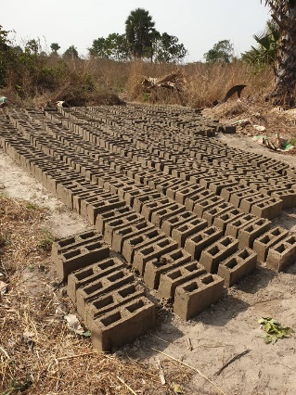

Werk in uitvoering

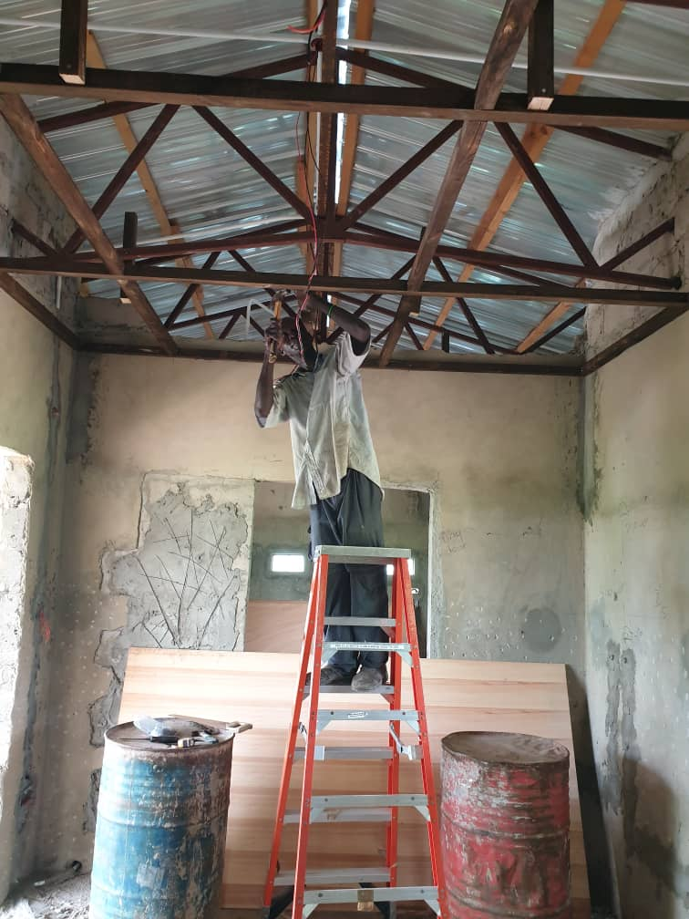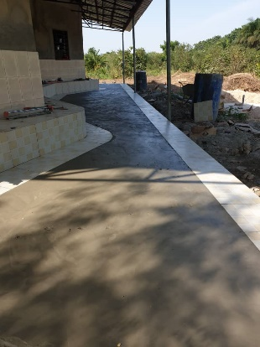

Stichting Care for Natural

Ondank vele uitdagingen, tegenslagen en Afrikaanse toestanden ☺, is het binnen het initiële budget gelukt om het Honey Bee Educational Center neer te zetten. Nu nog de inrichting, een naambord en het educatieve deel opzetten en afmaken als het geld daarvoor gevonden kan worden. Met grote dank aan allen die geholpen hebben dit tot zover mogelijk te maken.